提 出 日：　2024６月

機械工学実験レポート

～FEMを用いた構造解析～

　　　　　　　　学籍番号：　TB22K070

　　　　　　　　氏　　名：　田村彗智

１．実験の目的．

CADを用いて描いた製品をCAEで強度解析や変形解析を行うシミュレーション技術は「工業製品が耐用寿命まで目標とする性能を発揮できるか」を検証するために必要不可欠である．

FEM（Finite Element Analysis）はCAEの解析手法として広く用いられる。

今回の実験ではりの曲げ問題を，FEMを用いて，解析する理由は「はり」は、建物だけではなく、車軸・橋・飛行機の翼など機械・構造物に見出される重要な構成要素であり、材料力学で最も重要かつ有用な項目であるからである．

FEMは実際の製品を近似的にモデル化したものを用いており，必ず誤差が生じる．よって，その誤差が　　　　どの程度であるかを検証することは極めて重要である。それを理解して使いこなすために、有用性を検証するためにどのようにシミュレーション結果をどのような点に注意して評価すればよいかを学習する。

２．実験課題

　課題Ⅰ　集中荷重を受ける片持ちはりのたわみ曲線，曲げ応力をFEMで解析して，理論値と比較する



　　　　　　　図2-1　集中荷重を受ける片持ちはり

　課題Ⅱ　集中荷重を受ける片持ちはりのたわみ曲線，曲げ応力をFEMで解析して，理論値と比較する

図2-2　等分布荷重を受ける片持ちはり

　課題Ⅲ　集中荷重を受ける片持ちはりのたわみ曲線，曲げ応力をFEMで解析して，理論値と比較する

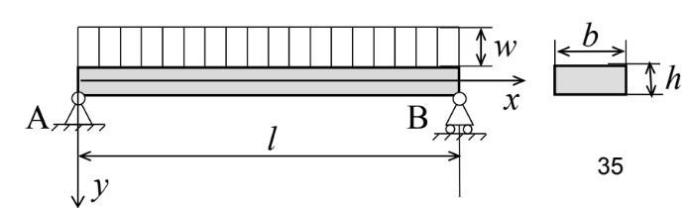

図2-3 等分布荷重を受ける単純支持はり

３．たわみ曲線と曲げ応力に関する理論解の導出

材料力学の知識を用いて課題Ⅰ～課題3のたわみ曲線と曲げ応力の式を導出する．

課題Ⅰ　 集中荷重を受ける片持ちはり

図2-1に示した集中荷重を受ける片持ちはりにおいて，中立軸のたわみ曲線の式*y*(*x*)，中央部の曲げ応力分布の式σ*x*(*y*)を導出せよ．

〇中立軸のたわみ曲線

*y*(*x*)=

〇中央部の曲げ応力分布

σ*x*(*y*)=

〇上面の曲げ応力分布

σ*x*(*x*)=

課題Ⅱ　等分布荷重を受ける両端固定はり

〇中立軸のたわみ曲線

*y*(*x*)=

〇中央部の曲げ応力分布

σ*x*(*y*)=

〇上面の曲げ応力分布

σ*x*(*x*)=

　課題Ⅲ　等分布荷重を受ける単純支持はり

〇中立軸のたわみ曲線

*y*(*x*)=

〇中央部の曲げ応力分布の式

σ*x*(*y*)=

〇上面の曲げ応力分布

σ*x*(*x*)=

４．FEMを用いた構造解析

　実験課題で示した各問題を，構造解析ソフトウェア(Ansys Workbench 2023/R2)で解くためにどのようにモデル化したのかを説明する．具体的には，モデルの形状・寸法・材料特性，境界条件（拘束条件，荷重），メッシング方法（要素タイプ，要素サイズ）などについて説明する．加えて，求めるべき解析結果について説明する．

課題Ⅰ　 集中荷重を受ける片持ちはりのたわみ・応力解析

　【課題概要】

メッシュサイズの異なる（2.5mm, 5mm, 10mm)四面体要素を用いてモデルをつくり，有限要素解析を行う．図3-1に示す中立軸(点a-点b)のY方向変位（UY)，ならびに板中央部の板厚方向(点c-点d)の曲げ応力(SX)分布を求める．得られた変位・応力を材料力学の理論値*y*(*x*)，σ*x*(*x, y*)と比較し，最適なメッシュ作成条件を見出す．



　　　　　　　　　　　図3-1　解析対象　～集中荷重を受ける片持ちはり～

　　【解析条件】

解析対象モデルを図3-2に示す．

モデルの形状・寸法：長さ：200mm×20mm×10mmの直方体

材料特性：ヤング率：200GPa　ポアソン比：0.3

メッシング方法：要素タイプ：四面体，要素サイズ： 2.5mm, 5mm, 10mm

境界条件1：固定端面：完全固定（端面の各要素はX，Y，Z変位，X，Y，Z軸回転をすべて0に設定した．

境界条件2：固定端面：摩擦なし固定（端面はZ軸回転のみを”Free”に設定した．

自由端面：自由端面に下向きに100Nの荷重を与えた．

　　　　　　　　図3-2　解析対象モデル　～集中荷重を受ける片持ちはり～

【メッシング方法】

a) 要素タイプ：四面体，要素サイズ： 2.5mm

白い背景と黒い文字

b) 要素タイプ：四面体，要素サイズ： 5.0mm

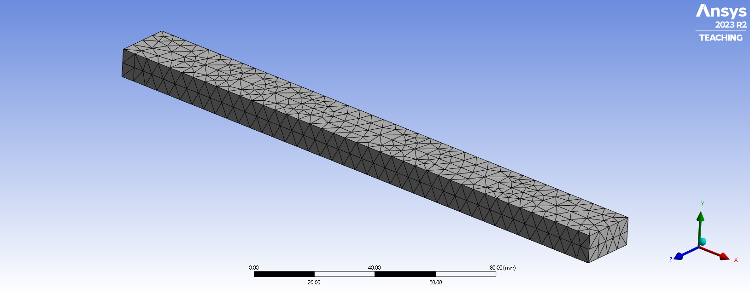

c) 要素タイプ：四面体，要素サイズ： 10mm

【解析結果】

(1)完全固定条件での中立軸のたわみ曲線

シミュレーションで得られた中立軸のたわみ曲線を図3-3の○○で示す．また，理論解を△△で示す．

〇メッシュサイズ：10mmのたわみ曲線UY

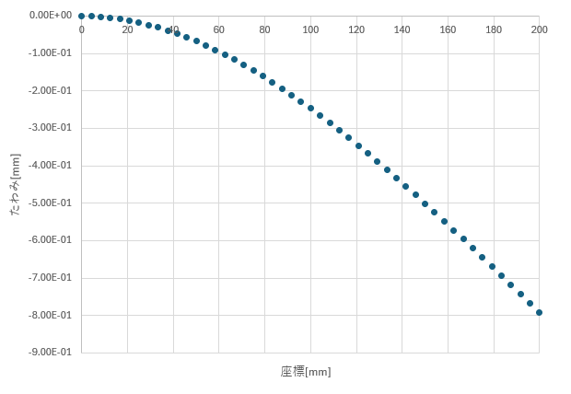

〇メッシュサイズ：5mmのたわみ曲線

〇メッシュサイズ：2.5mmのたわみ曲線

○材料力学の理論式に従うたわみ曲線

(2)摩擦なし支持条件での中立軸のたわみ曲線

〇メッシュサイズ：10mmのたわみ曲線

〇メッシュサイズ：5mmのたわみ曲線

〇メッシュサイズ：2.5mmのたわみ曲線

○材料力学の理論式に従うたわみ曲線

図3-3　たわみ曲線の理論解と解析結果

図3-４　メッシュサイズと最大たわみ量

　【考察】

図3-3を見るとメッシュサイズにかかかわらず，理論式と大差ないように見えるが，はりの最大たわみ量に関して，材料力学における理論値と異なるメッシュサイズにおける解析結果を比較すると図3-４のようになった．

メッシュサイズが小さい方が理論式に近い値になると分かった．また，完全固定条件よりも，摩擦なし支持の方が理論式の値に近いと分かった．

課題Ⅱ　等分布荷重を受ける両端固定はりのたわみ・応力解析結果

【課題概要】

四面体要素を用いてモデルをつくり，有限要素解析を行う．図3-1に示す中立軸(点a-点b)のY方向変位（UY)，ならびに板中央部の板厚方向(点c-点d)の曲げ応力(SX)分布を求める．得られた変位・応力を材料力学の理論値*y*(*x*)，σ*x*(*x, y*)と比較し，最適なメッシュ作成条件を見出す．

【解析条件】

解析対象モデルを図3-3に示す．

モデルの形状・寸法：長さ：200mm×20mm×10mmの直方体

材料特性：ヤング率：200GPa　ポアソン比：0.3

メッシング方法：要素タイプ：四面体，要素サイズ： ｍｍ

境界条件：固定端面は完全固定（端面の各要素はX，Y，Z変位，X，Y，Z軸回転をすべて0に設定した．

両端固定：上面に等分布で下向きに100Nの荷重を与えた

【解析結果】

(1)中立軸のたわみの分布

(2)中央部の曲げ応力分布

(3)板上面の曲げ応力分布

グラフィカル ユーザー インターフェイス

　課題Ⅲ　等分布荷重を受ける単純支持はりのたわみ・応力解析結果

【課題概要】

等分布荷重を受ける単純支持はりである

四面体要素を用いてモデルをつくり，有限要素解析を行う．図3-1に示す中立軸(点a-点b)のY方向変位（UY)，ならびに板中央部の板厚方向(点c-点d)の曲げ応力(SX)分布を求める．得られた変位・応力を材料力学の理論値*y*(*x*)，σ*x*(*x, y*)と比較し，最適なメッシュ作成条件を見出す．

【解析条件】

解析対象モデルを図3-2に示す．

モデルの形状・寸法：長さ：200mm×20mm×10mmの直方体

材料特性：ヤング率：200GPa　ポアソン比：0.3

メッシング方法：要素タイプ：四面体，要素サイズ： ｍｍ

境界条件1：固定端面：両端支持（Z軸回転以外をすべて0に設定した．

端面B：下向きに100Nの荷重を与えた

【解析結果】

(1)中立軸のたわみ分布

Web サイト

(2)中央部の曲げ応力分布

(3)板上面の曲げ応力分布

Web サイト

図3-♢　単純支持はりと両端固定はりのたわみ曲線

　　　　　　　　　　図3-▽　単純支持はりと両端固定はりの曲げ応力分布

　課題Ⅱ＆Ⅲの考察

両端支持はりと単純支持はりのたわみと応力解析の結果を比較し，支持条件が構造材（はり）に及ぼす影響について考察する．

単純支持の方がたわみの絶対値が大きく，たわみやすいとわかる．両端のたわみが同じだったのは，両端がどちらも上下方向の変位がないからだと考えた．

課題Ⅳ　段付きはりの応力解析

　１）段付きはりの有限要素解析を行い，von Mises応力の最大値を求めよ．ただし，ヤング率E=200GPa，ポアソン比ν=0.3，幅10mmとする．4面体要素を用い，要素サイズは2.5mmとする．

図 4-1 段付きはりの寸法

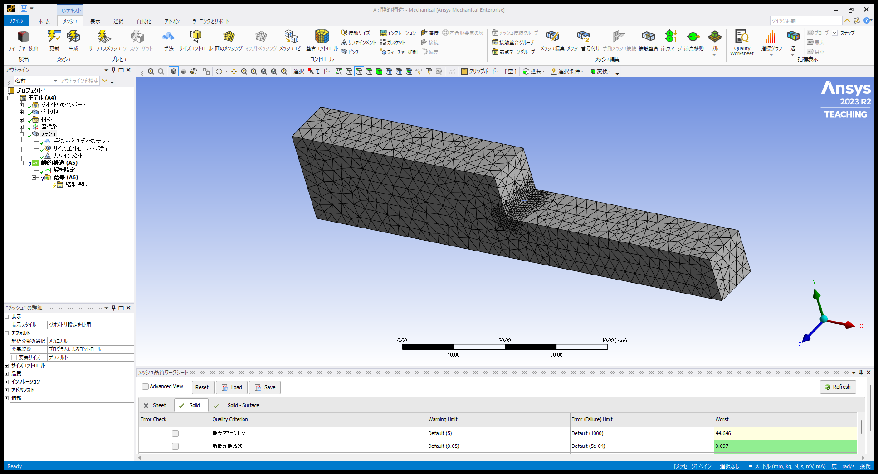

図4-2 段付きはりのモデル

　２）段差部にフィレット（2つの線を滑らかにつなぐ曲線のこと）を設けるとvon Mises応力の最大値が変化する．異なる曲率半径R(0mm, 0.2mm, 0.3mm, 0.5mm, 1mm, 2mm, 4mm, 6mm, 8mm)の複数のモデルを作成した

図4-3　段付きはり(R=0.0mm)の相当応力分布（フィレットなし)

等高線グラフ

図4-4　段付きはり(R=8.0mm)の相当応力分布

図4-5　段付きはり(R=6.0mm)の相当応力分布

図4-6 段付きはり(R=4.0mm)の相当応力分布

図4-7　段付きはり(R=2.0mm)の相当応力分布

図4-8　段付きはり(R=1.0mm)の相当応力分布

図4-9　段付きはり(R=0.5mm)の相当応力分布

図4-10　段付きはり(R=0.3mm)の相当応力分布

図4-11　段付きはり(R=0.2mm)の相当応力分布

横軸曲率半径R，縦軸von Mises応力（相当応力）値となるグラフを作成した．

図4-12　フィレット曲率半径と相当応力最大値の関係

図4-13 相当応力分布の解析時のフィレットの様子

３）図3-12「フィレット曲率半径と相当応力最大値の関係」が示す意味を考察する．

図4-13を見ると，メッシュが不均一であることがわかる．

弾性解析の場合、集中荷重が作用する点や集中応力が発生する点の応力は正しく計算されないので、応力特異点と呼ばれている。この特異点が存在する解析モデルでは特異点に最大応力（理論値は無限大）が発生することが多いので、構造評価において応力の最大値のみに捕われると誤った評価を引き起こす。

５．全体の考察

直方体のような単純な形状の全体の応力やたわみの分布を把握するのにはFEMは有効で便利だとわかった．しかし，部材の端にかかる曲げ応力はメッシュサイズを小さくしないと理論値とかけ離れた結果になるとわかった．

また，フィレット部分など特殊な形状はFEMは不得意だとわかった．